**Samenwerkingsdocument**

**Project ¾ | The Bank**

1. **Wat is het gezamenlijke doel?**

*Het gezamenlijke doel is om alle gekozen user stories voor de afgesproken sprint af te krijgen en deze tijdens de PO meeting te bespreken met de project owners. Als een van de user stories niet op tijd wordt afgerond, moet dit z.s.m. worden aangegeven met een geldige verklaring. Het einddoel is om het project of het product op te leveren zoals de project owners dat hebben gerealiseerd.*

1. **Wat is er nodig om een user story op tijd af te krijgen.**

*Om een user story op tijd af te krijgen moet er goed gecommuniceerd worden met zowel het development team als de project owners. Ook moet er een duidelijk beeld zijn van de te nemen stappen. Dit wordt allemaal bijgehouden in de GitHub repository.\**

1. **Wat bevordert de samenwerking.**

*Door middel van het gebruik van GitHub kan iedereen een overzichtelijk beeld krijgen van de planning en waar elk team lid mee bezig is.* *Zo ervaart elk teamlid minder tijdsdruk, meer motivatie en heeft iedereen er meer plezier in. Dit alles draagt bij aan betere prestaties.*

1. **Wat benadeeld de samenwerking?**

*Er wordt van elk teamlid verwacht zijn of haar gekozen user story op tijd af te krijgen. Als dit niet het geval is, kan dit invloed hebben op het algehele product of project. Zo moet een ander teamlid langer wachten zodat hij of zij weer op zijn beurt door kan gaan met zijn of haar eigen user story. Dit werkt demotiverend en zorgt voor meer vertraging.*

1. **Welke afspraken worden er gemaakt m.b.t. de samenwerking?**

*Het development team heeft bepaalde afspraken gemaakt omtrent het gebruik van de GitHub. Daarnaast zijn er ook afspraken gemaakt wanneer een teamlid weinig of niet aanwezig is tijdens teambesprekingen en/of PO meetings. Onderstaande afspraken gelden tijdens het gehele project.*

* *Elk teamlid zorgt dat hij/zij bij elke meeting aanwezig is.*
* *Elk teamlid geeft (zo nodig) tijdig aan wanneer hij/zij ergens tegenaan loopt.*
* *Elk teamlid komt zijn/haar afspraken na.*
* *Elk teamlid is verantwoordelijk voor het werk dat hij/zij verricht.*
* *Alles wat betrekking heeft tot het project of product wordt netjes volgens afgesproken criteria opgeslagen in GitHub.*

1. **Wat als een teamlid zich niet aan de afspraken houdt.**

*Als één teamlid zich niet houdt aan een de bovengenoemde afspraken, dan zullen er maatregelen genomen worden. Dit kan zijn:*

* *In overleg met het teamlid om tot een oplossing te komen.*
* *De situatie bespreken met een docent of studieloopbaancoach.*
* *Het teamlid uit het development team zetten.*

**Met het ondertekenen van dit document verklaar ik het bovengenoemde gelezen, begrepen en akkoord te hebben bevonden.**

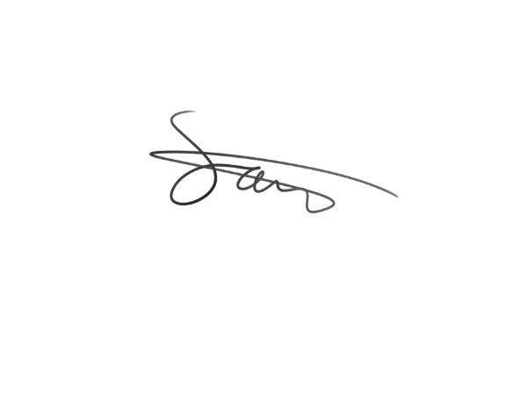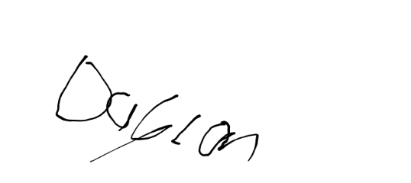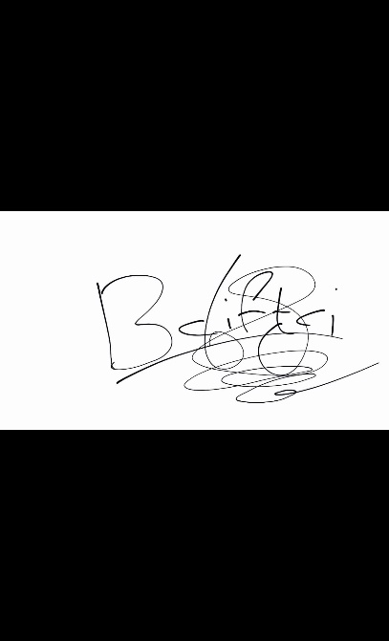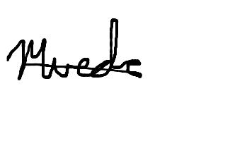

**__________________ __________________ __________________ __________________**

Sam Cornelisse

0987282

Marissa van Eck

0980394

Daylan de Lange

0962539

Berkant Ciftci

0979368